Pesquise sobre os grafos e apresente dois exemplos de como são utilizados no contexto tecnológico.

Exemplo 1:
GRAFO VALORADO
Um grafo G(V,A) é dito ser valorado quando existe uma ou mais funções relacionando V e/ou A com um conjunto de números.
Para exemplificar (ver o grafo G₇), seja G(V,A) onde:
V = {v | v é uma cidade com aeroporto}
A = {(v,w,t) | <há linha aérea ligando v a w, sendo t o tempo esperado de voo>}
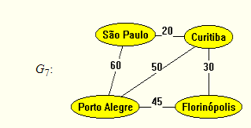
Exemplo 2:
Vértices adjacentes
Dois vértices (u e v) são adjacentes se existir um arco que possui uma extremidade em u e outra em v. Os vizinhos de um vértice são todos os vértices adjacentes a ele.

